中小城市缓解交通压力的创新

BRT快速公交是一种介于轨道交通和常规公交之间的新型运营系统，它利用现代公交技术配合智能交通的运营管理，使传统的公交系统基本达到轨道交通的服务水平，其投资及运营成本又较轨道交通低，与常规公交接近。是一种运营成本低、服务质量好、效率高、易于实现的交通解决办法。为缓解日益严重的交通拥堵问题，常州市于2008年开通了首条BRT线路，截至目前已形成“环加放射式”的网络结构。

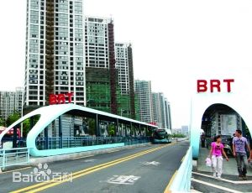

常州市开通BRT快速公交前后数据对比

|  |  |  |
| --- | --- | --- |
|  | 2008年数据 | 2014年数据 |
| 常州市常驻人口 | 440.7万人 | 469.64万人 |
| 城镇化率 | 61.4% | 68.7% |
| 公交出行比例 | 13.8% | 30% |
| 民用汽车数量 | 19.4万辆 | 72.6万辆 |

（以上数据均来自于常州统计年鉴）

小结：从以上的数据对比中，我们可以很明显地看出，虽然在这几年中，常州市的常驻人口数量有了一些增加，但增加的幅度相对于居民的公交出行率的大幅攀升来说则并不明显。说明在人口增长并不明显的情况下，BRT快速公交对于改变人们出行习惯、提高公共交通分担率起到了至关重要的作用。

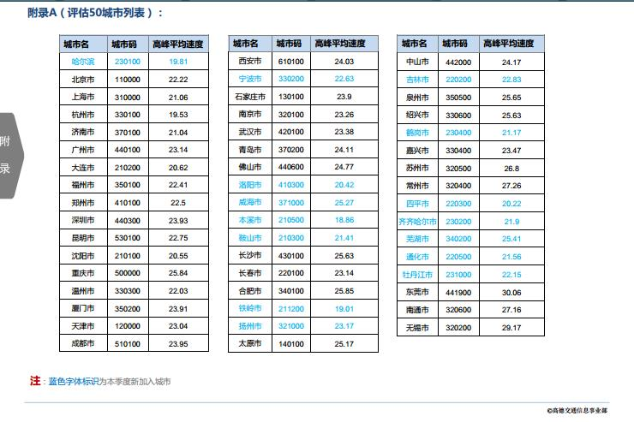

以上是来自于全国权威交通调查机构高德地图的数据，从图上可以看出在纳入监测范围内的全国50个大中城市中，常州的机动车高峰平均速度为27.26公里每小时，在全部纳入监测范围内的城市中排名第三，仅次于东莞和无锡，可以说交通拥堵情况还较为良好。

1. 私家车激增
2. 道路设置问题
3. 交通管理跟不上
4. 交通参与者的素质

总结：可以说，从开通BRT快速公交以后，对于缓解城市交通拥堵压力还是起到了积极正面的作用，但27.26公里每小时的高峰车行速度较之于国际上的标准仍然不高，这主要是由于诸如私家车数量的激增、道路设置不合理等多方面因素造成的，创造一个良好的交通环境除了需要广大交通参与者共同努力之外，仍然需要继续实行“公交优先”的政策，倡导低碳出行，真正从根本上解决城市交通拥堵这个老大难问题。